学号： 2108620101




智能手机应用程序开发
课后作业

2023年_秋_季学期

学 院： 计算机科学与工程学院
专业班级： 计算机2101班
姓 名： 马银龙

第一章作业：
P22 1．下载最新版本的Android Studio，安装后如果需要更新Gradle，则将其更新到最新版本。
P22 2．创建一个任意类型的手机App工程，分别使用虚拟设备和物理设备运行。
已安装软件：
Android Studio已是最新版本，Gradle已更新到最新版本。
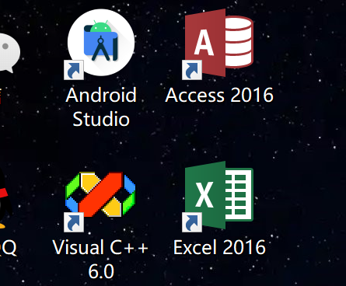
运行界面：
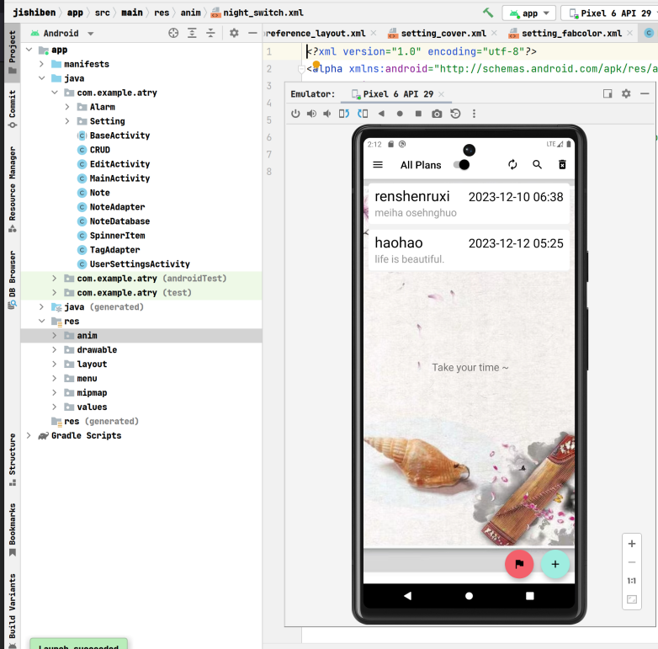
安装虚拟机：
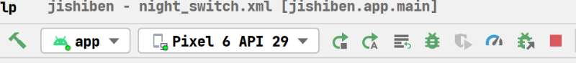
虚拟机运行：
同上
第二章作业：
P73 2.2 实现多选题的界面效果。
核心代码：
public class MainActivity extends AppCompatActivity implements CompoundButton.OnCheckedChangeListener {
private final ArrayList<String> mHobbies = new ArrayList<>();

@SuppressLint("SetTextI18n")
@Override
protected void onCreate(Bundle savedInstanceState) {
super.onCreate(savedInstanceState);
setContentView(R.layout.activity_main);

final TextView resultTextView = findViewById(R.id.text_view_result);
CheckBox checkBox1 = findViewById(R.id.check_box1);
CheckBox checkBox2 = findViewById(R.id.check_box2);
CheckBox checkBox3 = findViewById(R.id.check_box3);
CheckBox checkBox4 = findViewById(R.id.check_box4);
Button submitButton = findViewById(R.id.button_submit);
//CheckBox设置监听器
checkBox1.setOnCheckedChangeListener(this);
checkBox2.setOnCheckedChangeListener(this);
checkBox3.setOnCheckedChangeListener(this);
checkBox4.setOnCheckedChangeListener(this);
//Button设置监听器
submitButton.setOnClickListener(v -> {
StringBuilder sb = new StringBuilder();
for (int i = 0; i < mHobbies.size(); i++) {
//选择的兴趣爱好添加到StringBuilder尾部
if (i == (mHobbies.size() - 1)) {
sb.append(mHobbies.get(i));
} else {
sb.append(mHobbies.get(i)).append("、");
}
}
//显示选择结果
if (sb.length() == 0) {
resultTextView.setText("您还没有进行选择了！");
} else {
resultTextView.setText("您选择了：" + sb + "。");
}
});
}
//提示 '@param compoundButton' tag description is missing，'@param isChecked' tag descript
运行结果截图：
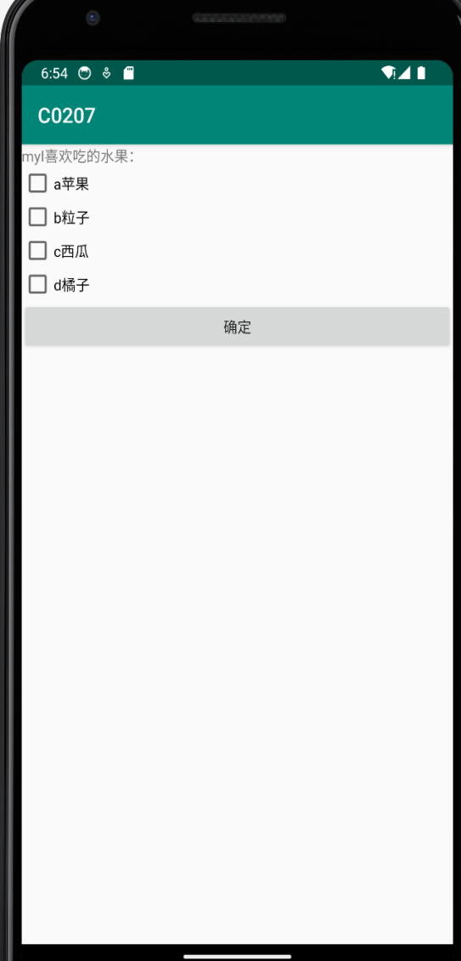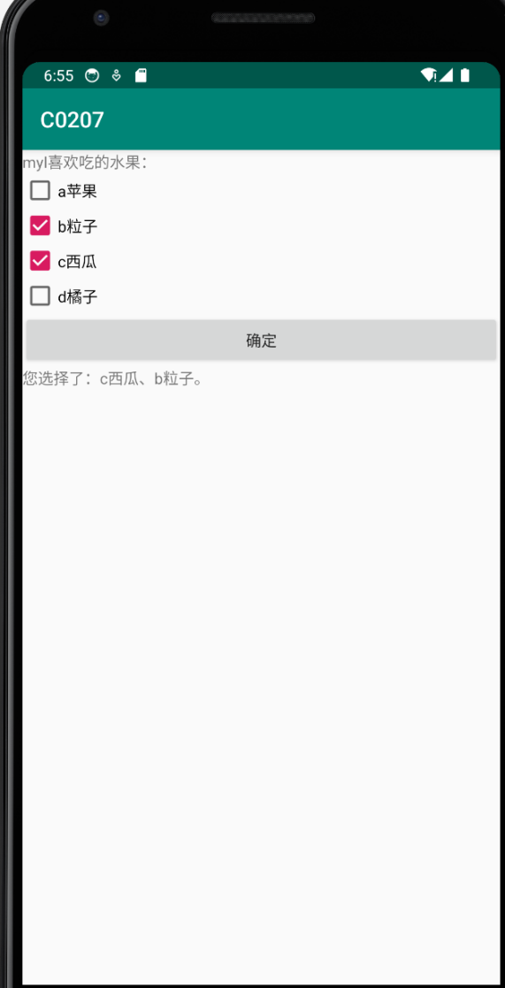

p73 2.3 实现选择出生日期的界面效果。
核心代码：
protected void onCreate(Bundle savedInstanceState) {
super.onCreate(savedInstanceState);
setContentView(R.layout.activity_main);
final DatePicker datePicker = findViewById(R.id.date_picker);
datePicker.updateDate(2021, 0, 1);
if (Build.VERSION.SDK_INT >= Build.VERSION_CODES.O) {
datePicker.setOnDateChangedListener((view, year, monthOfYear, dayOfMonth) -> {
Calendar calendar = Calendar.getInstance();
calendar.set(year, monthOfYear, dayOfMonth);
@SuppressLint("SimpleDateFormat") SimpleDateFormat simpleDateFormat = new SimpleDateFormat("yyyy年MM月dd日");
Toast.makeText(getApplicationContext(), "当前选择时间：" + simpleDateFormat.format(calendar.getTime()), Toast.LENGTH_SHORT).show();
});
}
Button button1 = findViewById(R.id.button1);
button1.setOnClickListener(v -> {
datePicker.updateDate(2000, 0, 1);
Toast.makeText(getApplicationContext(), "已经到恢复默认起始时间！", Toast.LENGTH_LONG).show();
});
Button button2 = findViewById(R.id.button2);
button2.setOnClickListener(v -> {
Calendar calendar = Calendar.getInstance();
calendar.set(datePicker.getYear(), datePicker.getMonth(), datePicker.getDayOfMonth());
@SuppressLint("SimpleDateFormat") SimpleDateFormat simpleDateFormat = new SimpleDateFormat("yyyy年MM月dd日");
Toast.makeText(getApplicationContext(), "当前设置时间：" + simpleDateFormat.format(calendar.getTime()), Toast.LENGTH_SHORT).show();
});
}

界面代码：
<?xml version="1.0" encoding="utf-8"?>
<LinearLayout xmlns:android="http://schemas.android.com/apk/res/android"
android:layout_width="match_parent"
android:layout_height="match_parent"
android:gravity="center"
android:orientation="vertical">
<DatePicker
android:id="@+id/date_picker"
android:layout_width="match_parent"
android:layout_height="wrap_content"
android:calendarViewShown="false"
android:datePickerMode="spinner"
android:startYear="2020" />
<Button
android:id="@+id/button1"
android:layout_width="wrap_content"
android:layout_height="wrap_content"
android:text="重置" />
<Button
android:id="@+id/button2"
android:layout_width="wrap_content"
android:layout_height="wrap_content"
android:text="确定" />
</LinearLayout>

运行结果截图：
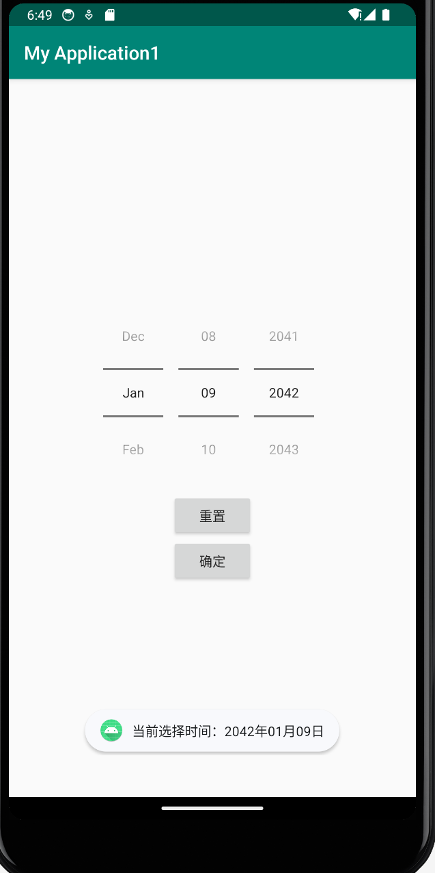

第三章：
p87 3.1 实现注册界面的布局效果，至少包括用户名、密码、忘记密码、登录等控件。
核心代码：
MainActivity.java中的代码：
public class RegisterActivity extends BaseActivity {
private EditText ed_name, ed_pwd;
private Button bnt;
private ImageView img;
private SharedPreferences.Editor editor;
private SharedPreferences sp;
@Override
protected int getLayoutId() {
return R.layout.activity_register;
}

@Override
protected void init() {
sp = this.getSharedPreferences("user", Context.MODE_PRIVATE);
initView();
}

private void initView() {
img = findViewById(R.id.reg_img_back);
ed_name = findViewById(R.id.reg_username);
ed_pwd = findViewById(R.id.reg_pwd);
bnt = findViewById(R.id.reg_bnt);
}

@Override
protected void onStart() {
super.onStart();
img.setOnClickListener(new View.OnClickListener() {
@Override
public void onClick(View view) {
finish();
}
});
bnt.setOnClickListener(new View.OnClickListener() {
@Override
public void onClick(View view) {
String usn = ed_name.getText().toString();
String pwd = ed_pwd.getText().toString();

if (!TextUtils.isEmpty(usn) || !TextUtils.isEmpty(pwd)) {
editor = sp.edit();
editor.putString("username", usn);
editor.putString("password", pwd);
editor.putBoolean("flag_rem", true);
editor.commit();
User user = new User();
user.setUsn(usn);
user.setName("name");
user.setPwd(pwd);
user.setGender("gender");
user.setAvatar("path");
user.setDepart("str_depart");
user.setMotto("motto");
user.setPhone("phone");
change(user);

} else {
}
}
});
}

private void change(User user) {
AlertDialog.Builder builder = new AlertDialog.Builder(RegisterActivity.this);
builder.setTitle("提示")
.setMessage("确定注册吗？")
.setPositiveButton("确定", new DialogInterface.OnClickListener() {
@Override
public void onClick(DialogInterface dialog, int which) {
UserDBUtils.getInstance(RegisterActivity.this).saveUser(user);
Intent intent = new Intent(RegisterActivity.this, LoginActivity.class);
startActivity(intent);
showToast("注册成功");
dialog.dismiss();
}
})
.setNegativeButton("取消", new DialogInterface.OnClickListener() {
@Override
public void onClick(DialogInterface dialog, int which) {
dialog.dismiss();
}
});
builder.show();
}
}
界面代码：
<?xml version="1.0" encoding="utf-8"?>
<RelativeLayout xmlns:android="http://schemas.android.com/apk/res/android"
xmlns:app="http://schemas.android.com/apk/res-auto"
xmlns:tools="http://schemas.android.com/tools"
android:layout_width="match_parent"
android:layout_height="match_parent"
android:orientation="vertical"
android:background="@drawable/regimg"
tools:context=".ui.RegActivity">

<LinearLayout
android:layout_width="match_parent"
android:layout_height="35dp"
android:orientation="horizontal"
android:id="@+id/ll_title">

<ImageView
android:layout_width="45dp"
android:layout_height="match_parent"
android:src="@drawable/img_back"
android:id="@+id/reg_img_back" />

<TextView
android:layout_width="match_parent"
android:layout_height="match_parent"
android:text="注册页面"
android:gravity="center"
android:textStyle="bold"
android:textSize="25sp" />
</LinearLayout>

<View
android:layout_width="match_parent"
android:layout_height="1dp"
android:background="#333333"
android:layout_below="@id/ll_title"
android:id="@+id/view" />

<LinearLayout
android:id="@+id/ll_name"
android:layout_width="match_parent"
android:layout_height="wrap_content"
android:orientation="horizontal"
android:layout_marginRight="30dp"
android:layout_marginLeft="30dp"
android:layout_marginTop="100dp">

<TextView
android:layout_width="wrap_content"
android:layout_height="wrap_content"
android:text="用户名："
android:textStyle="bold"
android:textSize="15sp" />

<EditText
android:id="@+id/reg_username"
android:layout_width="match_parent"
android:layout_height="40dp"
android:background="@drawable/reg"
android:hint="请输入您的用户名"
android:text="" />
</LinearLayout>

<LinearLayout
android:id="@+id/ll_pwd"
android:layout_width="match_parent"
android:layout_height="wrap_content"
android:orientation="horizontal"
android:layout_marginRight="30dp"
android:layout_marginLeft="30dp"
android:layout_marginTop="30dp"
android:layout_below="@id/ll_name">

<TextView
android:layout_width="wrap_content"
android:layout_height="wrap_content"
android:text="密 码："
android:textStyle="bold"
android:textSize="15sp" />

<EditText
android:id="@+id/reg_pwd"
android:layout_width="match_parent"
android:layout_height="40dp"
android:background="@drawable/reg"
android:hint="请输入您的密码"
android:text="" />
</LinearLayout>

<Button
android:id="@+id/reg_bnt"
android:layout_width="150dp"
android:layout_height="40dp"
android:layout_below="@id/ll_pwd"
android:layout_centerInParent="true"
android:layout_marginTop="20dp"
android:background="@drawable/regbnt"
android:text="注册" />
</RelativeLayout>

运行结果截图：

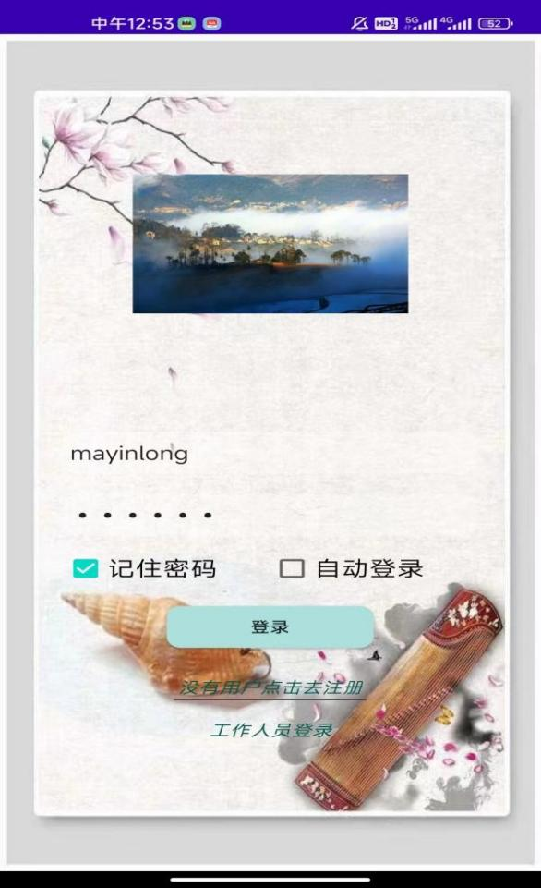

第四章：
p122 4.3 实现京东首页的轮播广告效果，至少包括3个产品广告的图像。
使用UI控件。
核心代码：
public class MainActivity extends AppCompatActivity implements View.OnClickListener {
private ViewPager mViewPager;
private TextView mPagePositionTextView;
private TextView mPageStateTextView;
private ImageView mPage0;
private ImageView mPage1;
private ImageView mPage2;
private ImageView mPage3;
private int mCurrentPosition;
@Override
protected void onCreate(Bundle savedInstanceState) {
super.onCreate(savedInstanceState);
setContentView(R.layout.activity_main);
mPagePositionTextView = findViewById(R.id.text_view_page_position);
mPageStateTextView = findViewById(R.id.text_view_page_state);
mPage0 = findViewById(R.id.image_view_page0);
mPage1 = findViewById(R.id.image_view_page1);
mPage2 = findViewById(R.id.image_view_page2);
mPage3 = findViewById(R.id.image_view_page3);
mPage0.setOnClickListener(this);
mPage1.setOnClickListener(this);
mPage2.setOnClickListener(this);
mPage3.setOnClickListener(this);
ImageView leftImageView = findViewById(R.id.image_button_left);
ImageView rightImageView = findViewById(R.id.image_button_right);
leftImageView.setOnClickListener(this);
rightImageView.setOnClickListener(this);
mViewPager = findViewById(R.id.view_pager);
mViewPager.addOnPageChangeListener(new PageChangeListener());
init();
}
// 初始化
private void init(){
ArrayList<View> pagerViews = new ArrayList<>();
pagerViews.add(View.inflate(this, R.layout.view_pager_welcome0, null));
pagerViews.add(View.inflate(this, R.layout.view_pager_welcome1, null));
pagerViews.add(View.inflate(this, R.layout.view_pager_welcome2, null));
pagerViews.add(View.inflate(this, R.layout.view_pager_welcome3, null));
WelcomePagerAdapter welcomePagerAdapter = new WelcomePagerAdapter(pagerViews);
mViewPager.setAdapter(welcomePagerAdapter);
}
//单击监听事件
@Override
public void onClick(View v) {
switch (v.getId()) {
case 1000002:
if (mCurrentPosition > 0) { mCurrentPosition--; }
mViewPager.setCurrentItem(mCurrentPosition, true);
break;
case 1000005:
if (mCurrentPosition < 3) { mCurrentPosition++; }
mViewPager.setCurrentItem(mCurrentPosition, true);
break;
case 1000006:
mCurrentPosition = 0;
mViewPager.setCurrentItem(mCurrentPosition, true);
break;
case 1000008:
mCurrentPosition = 1;
mViewPager.setCurrentItem(mCurrentPosition, true);
break;
case 1000009:
mCurrentPosition = 2;
mViewPager.setCurrentItem(mCurrentPosition, true);
break;
case 1000007:
mCurrentPosition = 3;
mViewPager.setCurrentItem(mCurrentPosition, true);
break;
}
}
//页面改变监听器
public class PageChangeListener implements ViewPager.OnPageChangeListener {
//页面选择事件
public void onPageSelected(int position) {
//翻页时当前page，改变当前状态圆点图片。
mCurrentPosition = position;
switch (position) {
case 0:
mPage0.setImageResource(R.mipmap.img_page_now);
mPage1.setImageResource(R.mipmap.img_page);
mPage2.setImageResource(R.mipmap.img_page);
mPage3.setImageResource(R.mipmap.img_page);
break;
case 1:
mPage1.setImageResource(R.mipmap.img_page_now);
mPage0.setImageResource(R.mipmap.img_page);
mPage2.setImageResource(R.mipmap.img_page);
mPage3.setImageResource(R.mipmap.img_page);
break;
case 2:
mPage2.setImageResource(R.mipmap.img_page_now);
mPage0.setImageResource(R.mipmap.img_page);
mPage1.setImageResource(R.mipmap.img_page);
mPage3.setImageResource(R.mipmap.img_page);
break;
case 3:
mPage3.setImageResource(R.mipmap.img_page_now);
mPage0.setImageResource(R.mipmap.img_page);
mPage1.setImageResource(R.mipmap.img_page);
mPage2.setImageResource(R.mipmap.img_page);
break;
}
}
//页面滚动事件
@SuppressLint("SetTextI18n")
public void onPageScrolled(int position, float positionOffset, int positionOffsetPixels) {
mPagePositionTextView.setText("页面索引号:" + position + " 偏移百分比:" + positionOffset + " 偏移像素:" + positionOffsetPixels);
}
//页面滚动状态改变事件
public void onPageScrollStateChanged(int state) {
switch (state) {
case ViewPager.SCROLL_STATE_IDLE:
mPageStateTextView.setText("空闲状态");
break;
case ViewPager.SCROLL_STATE_DRAGGING:
mPageStateTextView.setText("拖动状态");
break;
case ViewPager.SCROLL_STATE_SETTLING:
mPageStateTextView.setText("结束状态");
break;
}
}
}

运行结果截图：
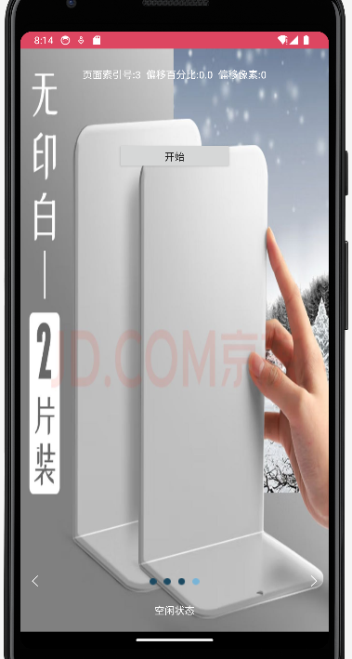
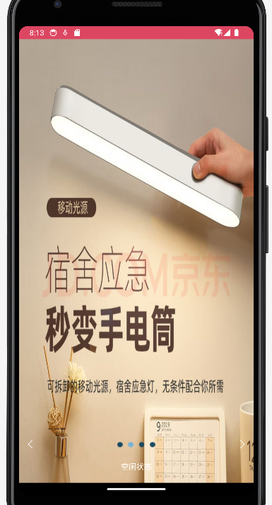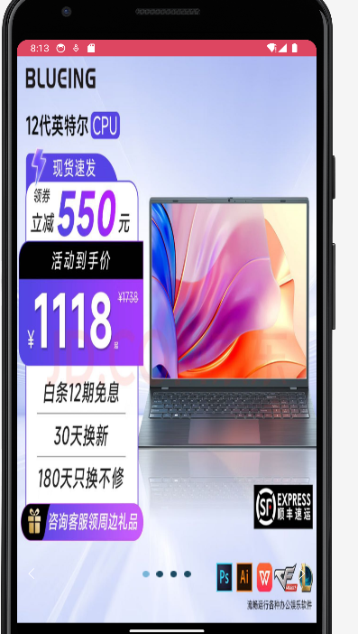

第五章：
p150 5.1 实现登录后显示用户名的效果。输入用户名、密码后登录，启动一个新的Activity显示用户名。
核心代码：
public class MainActivity extends AppCompatActivity {
EditText name,pwd;
Button btnlogin,btnreg;
Mysql mysql;
SQLiteDatabase db;
SharedPreferences sp1,sp2;
@Override
protected void onCreate(Bundle savedInstanceState) {
super.onCreate(savedInstanceState);
setContentView(R.layout.activity_main);
name = this.findViewById(R.id.name); //用户名输入框
pwd = this.findViewById(R.id.pwd); //密码输入框
btnlogin = this.findViewById(R.id.login); //登录按钮
btnreg = this.findViewById(R.id.reg); //注册按钮
sp1 = this.getSharedPreferences("useinfo",this.MODE_PRIVATE);
sp2 = this.getSharedPreferences("username",this.MODE_PRIVATE);

name.setText(sp1.getString("usname",null));
pwd.setText(sp1.getString("uspwd",null));
mysql = new Mysql(this,"Userinfo",null,1); //建数据库或者取数据库
db = mysql.getReadableDatabase();
btnlogin.setOnClickListener(new View.OnClickListener() { //登录事件
@Override
public void onClick(View v) {
String username = name.getText().toString();
String password = pwd.getText().toString(); //获取用户输入的用户名和密码
//查询用户名和密码相同的数据
Cursor cursor = db.query("logins",new String[]{"usname","uspwd"}," usname=? and uspwd=?",new String[]{username,password},null,null,null);

int flag = cursor.getCount(); //查询出来的记录项的条数，若没有该用户则为0条
if(flag!=0){ //若查询出的记录不为0，则进行跳转操作
Intent intent = new Intent();
intent.setClass(MainActivity.this,Welcome.class); //设置页面跳转
SharedPreferences.Editor editor = sp2.edit();
cursor.moveToFirst(); //将光标移动到position为0的位置，默认位置为-1
String loginname = cursor.getString(0);
editor.putString("Loginname",loginname);
editor.commit(); //将用户名存到SharedPreferences中
startActivity(intent);
}
else{
Toast.makeText(MainActivity.this,"用户名或密码错误！",Toast.LENGTH_LONG).show(); //提示用户信息错误或没有账号
}

}
});

btnreg.setOnClickListener(new View.OnClickListener() { //注册事件
@Override
public void onClick(View v) {

Intent intent = new Intent();
intent.setClass(MainActivity.this,Register.class); //跳转到注册页面
startActivity(intent);
Toast.makeText(MainActivity.this,"前往注册！",Toast.LENGTH_SHORT).show();
}
});
}
}

运行结果截图：
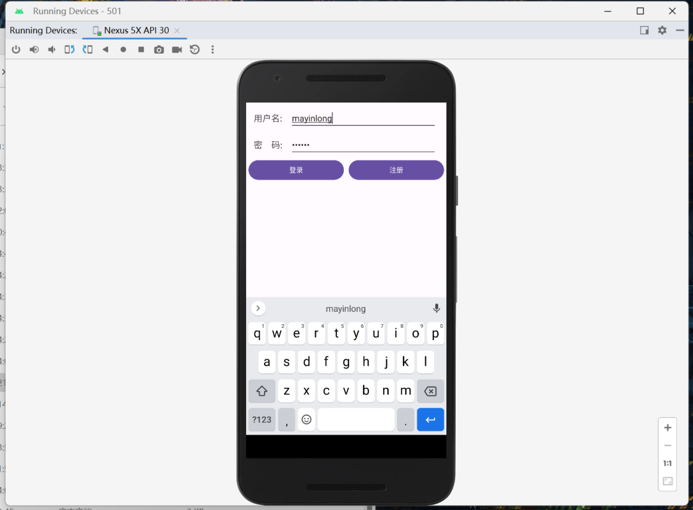

登录成功跳转新的界面：

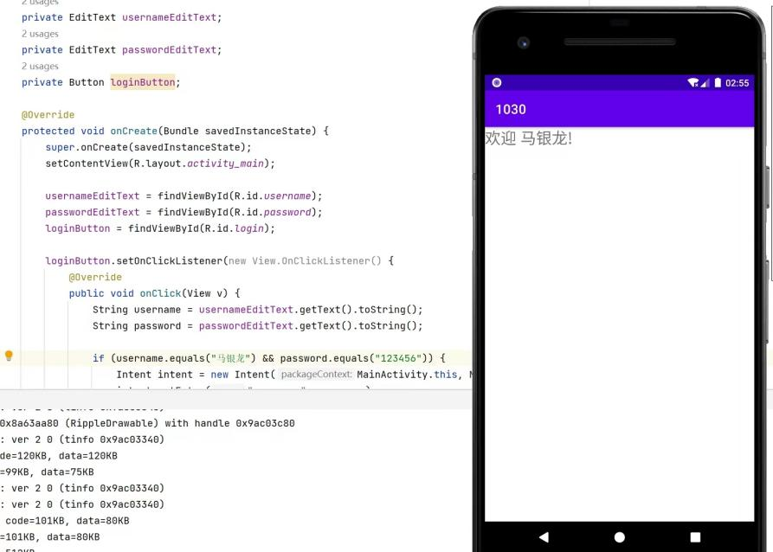

第六章：
p176 6.3 通过广播接收器实现两个App之间通过自定义广播进行数据通信。
结合C0605和C0606两个例子。
核心代码：
接收广播器：
public class MainActivity extends AppCompatActivity {
private MyReceiver2 myReceiver = new MyReceiver2();
private boolean mRegistered = false;
@Override
protected void onCreate(Bundle savedInstanceState) {
super.onCreate(savedInstanceState);
setContentView(R.layout.activity_main);//注册广播接收器
IntentFilter intentFilter = new IntentFilter();
intentFilter.addAction(ConnectivityManager.CONNECTIVITY_ACTION);
intentFilter.addAction(Intent.ACTION_SCREEN_ON);
intentFilter.addAction(Intent.ACTION_SCREEN_OFF);
intentFilter.addAction(Intent.ACTION_USER_PRESENT);
intentFilter.addAction(Intent.ACTION_BATTERY_OKAY);
intentFilter.addAction(Intent.ACTION_BATTERY_LOW);
intentFilter.addAction(Intent.ACTION_BATTERY_CHANGED);
// intentFilter.addAction("com.vt.c0701.MyBroadcastReceiver.ss");
registerReceiver(myReceiver, intentFilter);
mRegistered = true;

}
@Override
protected void onDestroy() {
super.onDestroy();
if(mRegistered) {
unregisterReceiver(myReceiver);
}
}
}
发送广播器：
public class MainActivity extends AppCompatActivity {

@Override
protected void onCreate(Bundle savedInstanceState) {
super.onCreate(savedInstanceState);
setContentView(R.layout.activity_main);
//发送标准广播
findViewById(R.id.button).setOnClickListener(new View.OnClickListener() {
@Override
public void onClick(View v) {
Intent intent = new Intent();
intent.setAction("MyBroadcastReceiver.Custom");
intent.putExtra("info", "接收到了来自SenderApp的广播！");
intent.addFlags(Intent.FLAG_ACTIVITY_PREVIOUS_IS_TOP);
sendBroadcast(intent);
}
});
}
}

运行结果截图：
广播发送界面和广播接收界面：
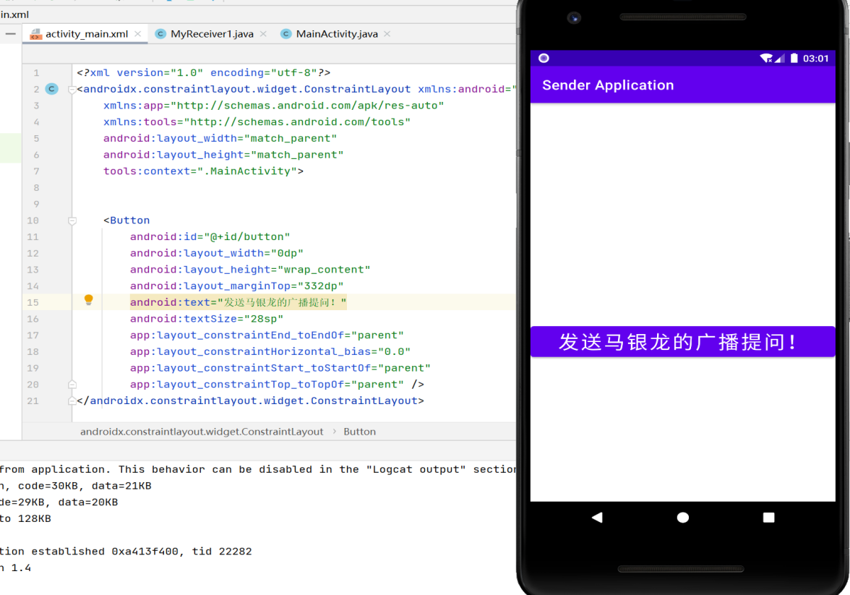
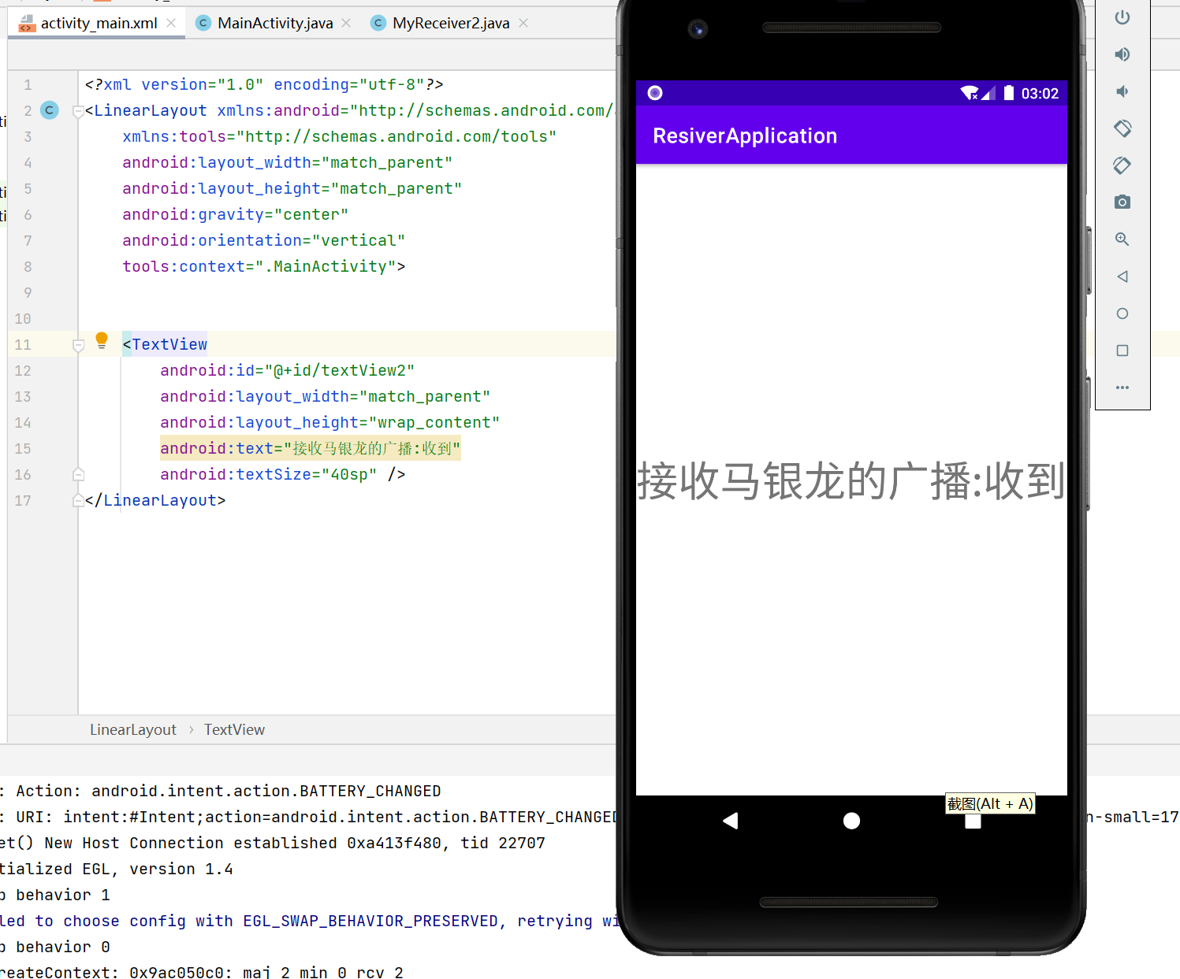

第七章：
p213 7.2 使用SQLite实现记录登录时间的功能，并且能够查询登录的历史记录。
核心代码：
public class ContactSQLiteOpenHelper extends SQLiteOpenHelper {
static String name="user.db";
static int dbVersion=1;
public ContactSQLiteOpenHelper(Context context){
super(context, name, null, dbVersion);
}
@Override
public void onCreate(SQLiteDatabase db) {
String sql="create table user(id integer primary key autoincrement,username varchar(20),password varchar(20),time varchar(25))";
db.execSQL(sql);
}
}
public class SQLiteLoginActivity extends AppCompatActivity {

SQLiteDBHelper dbHelper;

EditText etUsername;
EditText etPassword;

@Override
protected void onCreate(Bundle savedInstanceState) {
super.onCreate(savedInstanceState);
setContentView(R.layout.activity_sqlite_login);

// 创建 SQLiteDBHelper 对象,利用构造方法进行初始化赋值
dbHelper = new SQLiteDBHelper(this,"sqlite.db",1);

// 通过 id 找到 布局管理器中的 相关属性
etUsername = findViewById(R.id.etUsername);
etPassword = findViewById(R.id.etPassword);

}

// 当用户点击提交按钮时,就会到这里(单击事件)
public void onClick(View view) {

// 获取用户的用户名和密码进行验证
String username = etUsername.getText().toString();
String password = etPassword.getText().toString();

SQLiteDatabase db = dbHelper.getReadableDatabase();

Cursor cursor = db.query("user",new String[]{"name","password"}, "name=?",new String[]{username},null,null,null,"0,1");

// 游标移动进行校验
if(cursor.moveToNext()) {
// 从数据库获取密码进行校验
String dbPassword = cursor.getString(cursor.getColumnIndex("password"));
// 关闭游标
cursor.close();
if(password.equals(dbPassword)) {
// 校验成功则跳转到 SQLiteListActivity
Intent intent = new Intent(this, SQLiteListActivity.class);
// 启动
startActivity(intent);
return;
}

}

// 跳转失败也要进行关闭
cursor.close();
// 跳转失败就提示用户相关的错误信息
Toast.makeText(this,"输入信息有误！",Toast.LENGTH_LONG).show();

}

@Override
public void onDestroy() {
super.onDestroy();
dbHelper.close();
}
}

public class SQLiteListActivity extends AppCompatActivity {

ListView listView01;
SQLiteDBHelper dbHelper;

@Override
protected void onCreate(Bundle savedInstanceState) {
super.onCreate(savedInstanceState);
setContentView(R.layout.activity_sqlite_list);

// 提示信息
Toast.makeText(this,"登录成功",Toast.LENGTH_LONG).show();

listView01 = findViewById(R.id.listView01);

// 创建 SQLiteDBHelper 对象,利用构造方法进行初始化赋值
dbHelper = new SQLiteDBHelper(this,"sqlite.db",1);

// 通过 id 找到 布局管理器中的 相关属性
SQLiteDatabase db = dbHelper.getReadableDatabase();

Cursor cursor = db.query("user",new String[]{"_id","name"},null,null,null,null,null,null);

// 适配器,利用适配器进行填充信息,相对于数组来说更加灵活,动态化(为这种设计点赞)
SimpleCursorAdapter adapter = new SimpleCursorAdapter(
this,
android.R.layout.simple_list_item_1,
cursor,
new String[]{"_id","name"},
new int[]{android.R.id.text1,android.R.id.text1},
0
);
listView01.setAdapter(adapter);
}

/**
* 关闭 dbHelper.
* */
@Override
protected void onDestroy() {
super.onDestroy();
dbHelper.close();
}

}

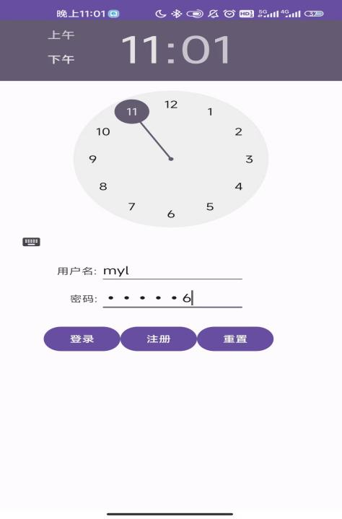

登录成功显示登录用户名和密码，以及最后一次登录时间。



第八章：
p271 8.1 使用Camera2实现定时拍照的功能。
核心代码：
采用的是使用倒计时定时器CountDownTimer来实现定时拍照。
代码部分：
界面端加入了一个TextView控件，代码如下：
<TextView
android:id="@+id/show_time"
android:layout_width="wrap_content"
android:layout_height="wrap_content"
android:layout_gravity="center"
android:text=""
android:textColor="#F8F2F2"
android:textSize="60sp"/>
后端的核心代码部分是：
TextView tv = findViewById(R.id.show_time);
CountDownTimer cdt = new CountDownTimer(5000, 1000)//参数1：计时总时间，参数2：每次扣除时间数
{
int timer = 5;
@Override
public void onTick(long millisUntilFinished)
{
tv.setText(timer + "S");
timer--;
//定时时间到执行动作;
}

@Override
public void onFinish() {
tv.setText("");
takePhoto();
}

};
cdt.start();

运行结果截图：
虚拟机运行：
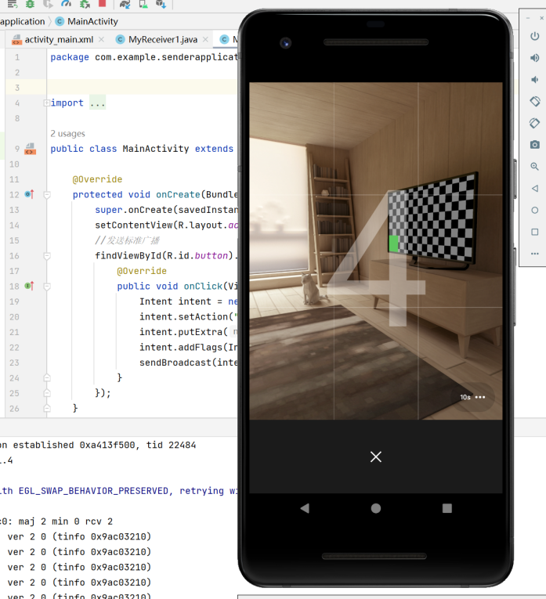

真机运行：
